Отчет о проделанной работе МБУ ДК «Восток»
за период с 06 мая по 12 мая 2024 года

06.05 в киноконцертном зале прошел кинопоказ фильма «Жди меня», приуроченный к празднованию 79-ой годовщины Победы в Великой Отечественной войне.
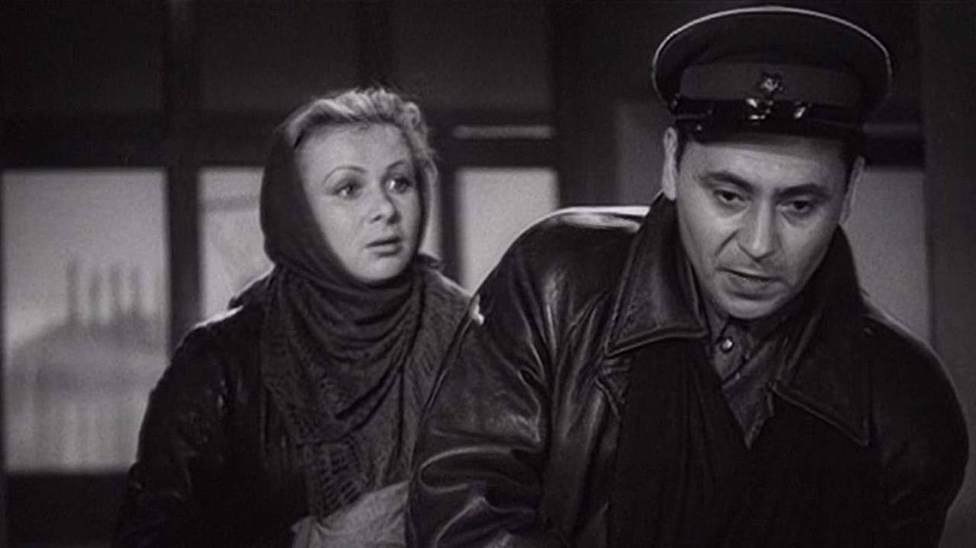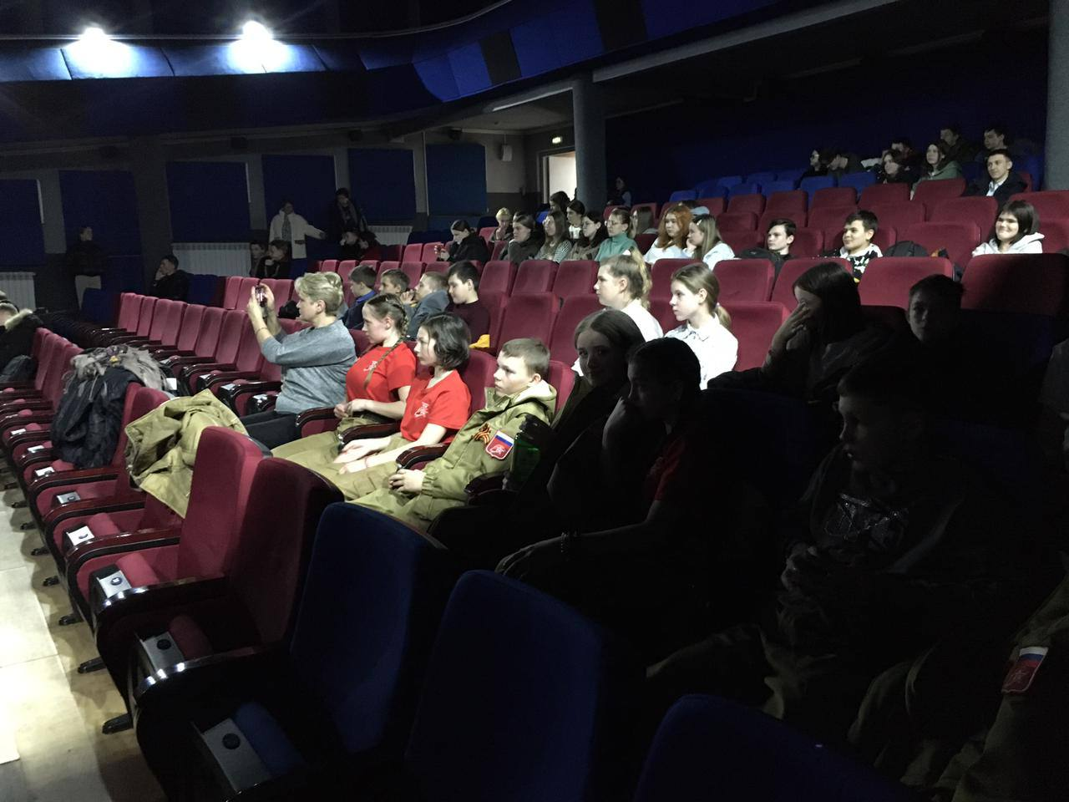

08.05 сотрудники Дома культуры приняли участие в «Легкоатлетической эстафете, посвященной Дню Победы».

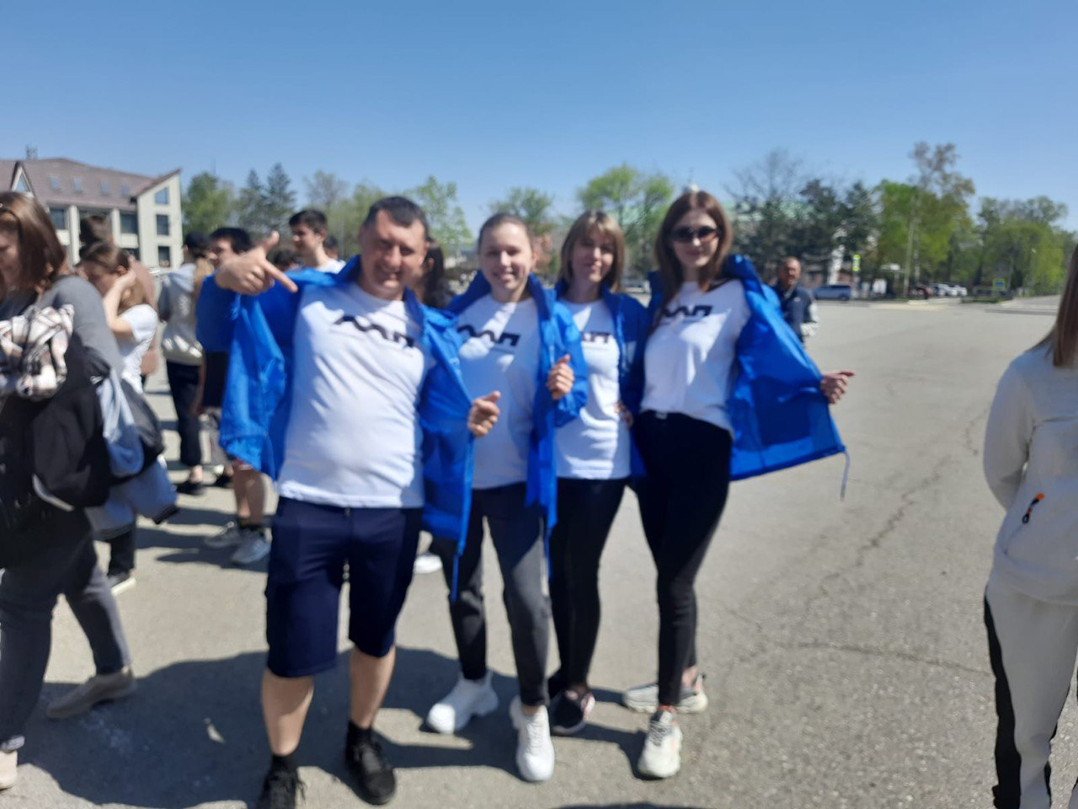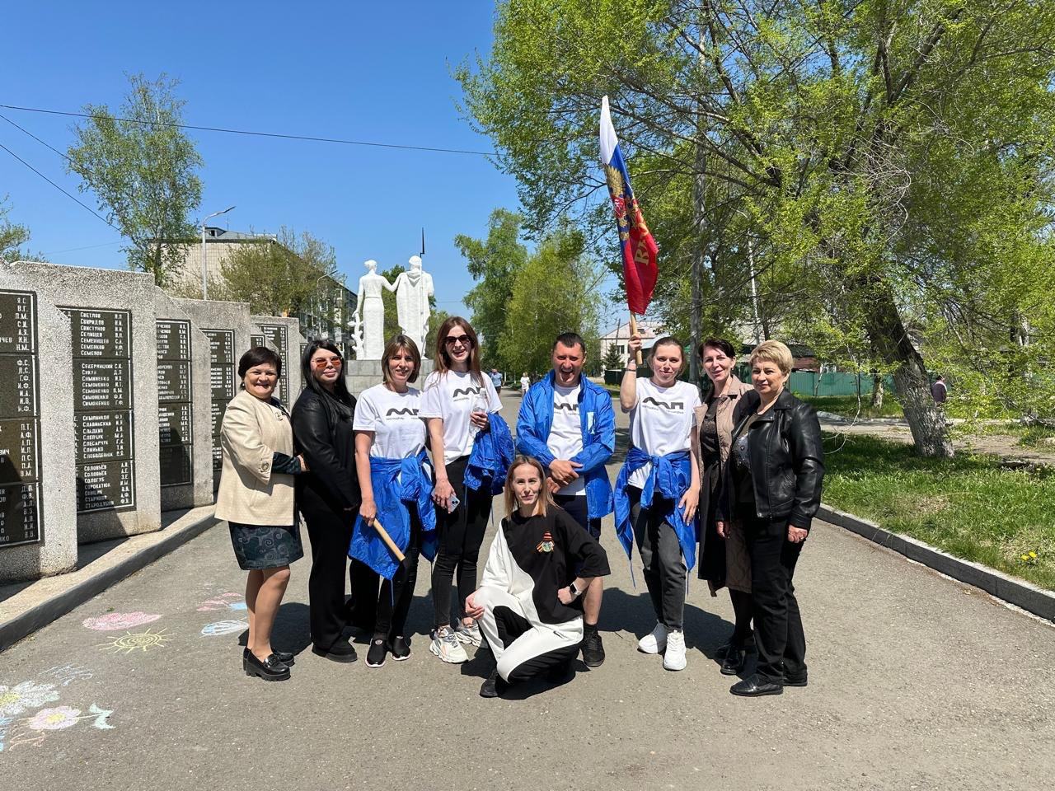

09.05 на мемориале «Девиз-Клятва» прошел памятный митинг, посвященный погибшим в годы Великой Отечественной войны.
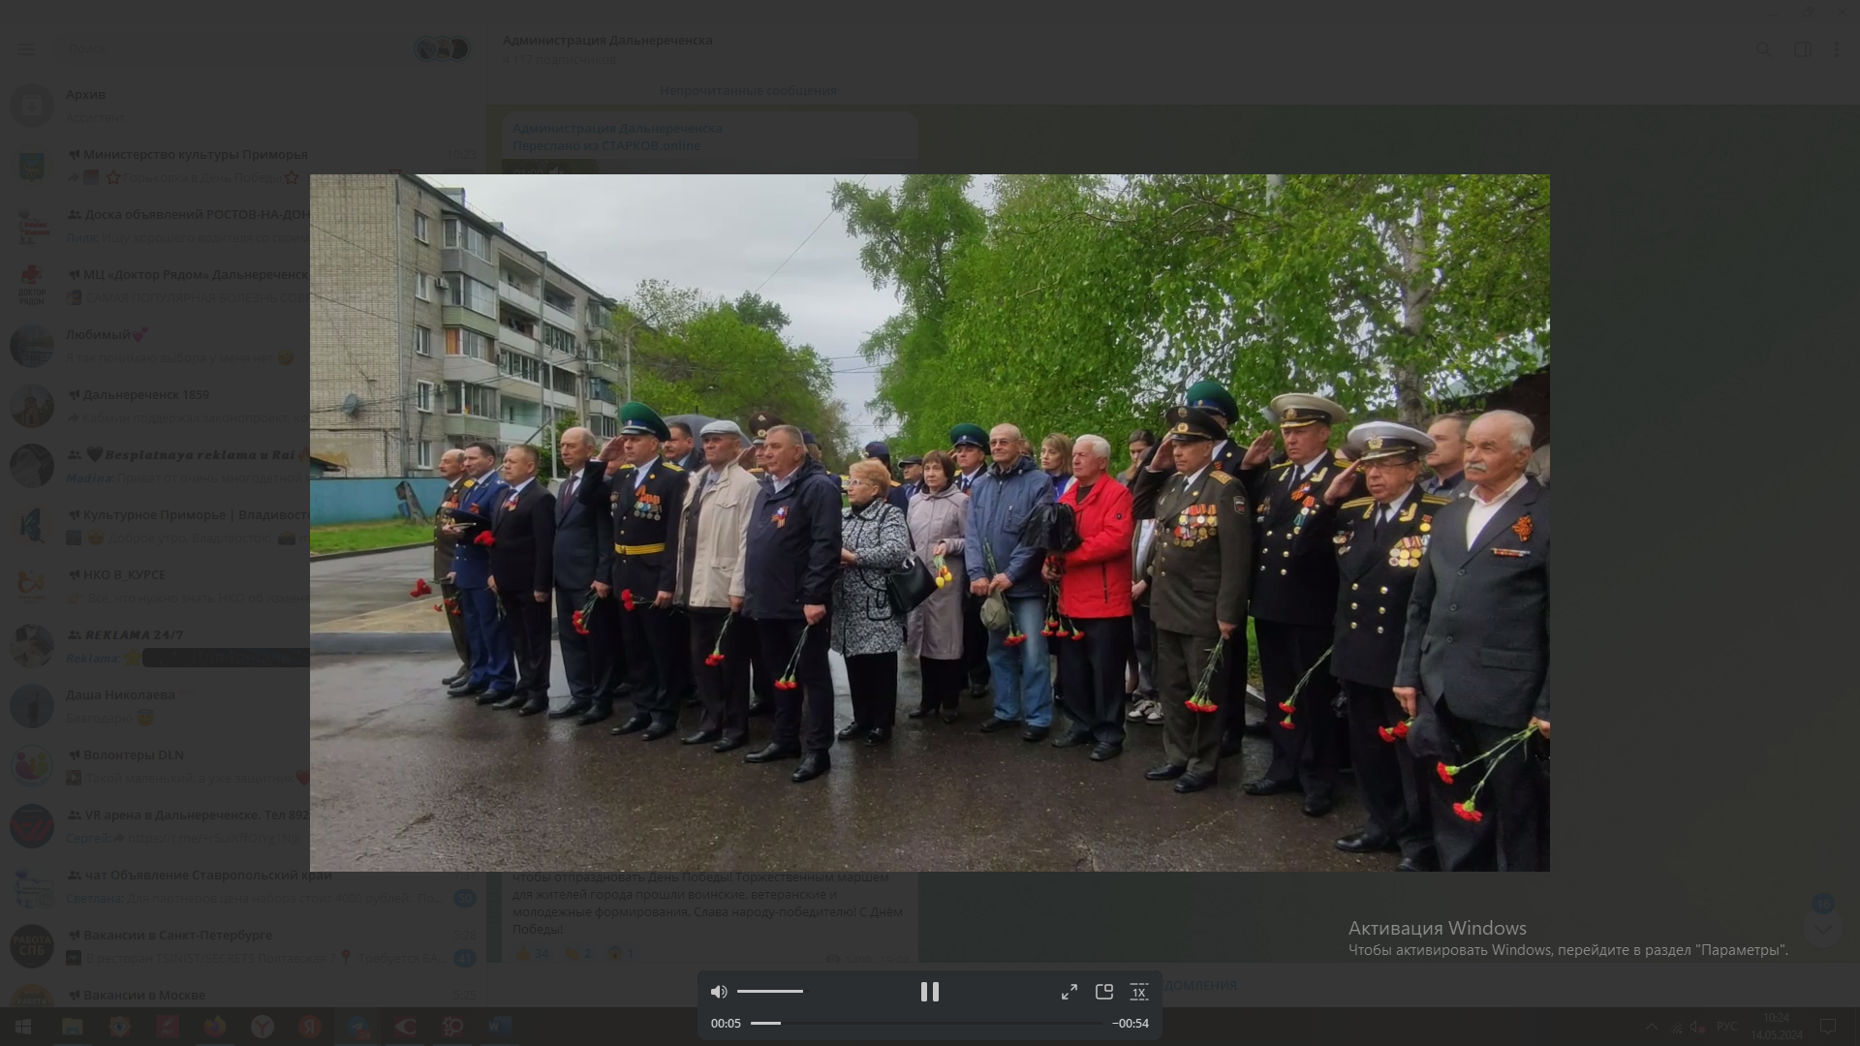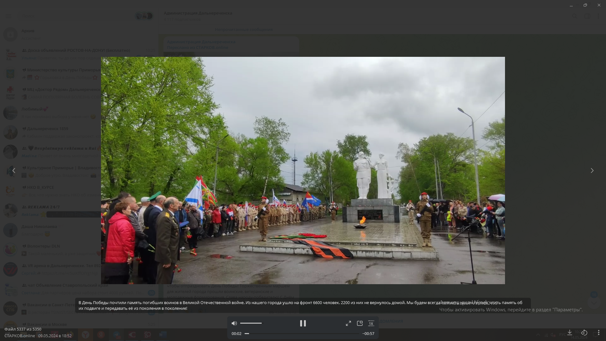
09.05 на городской площади и площадках города прошли тематические мероприятия: праздничный концерт «Память поколений», площадка-привал «Песни фронтовых дорог», торжественное прохождение коробок, реконструкция полевой кухни и многое другое.
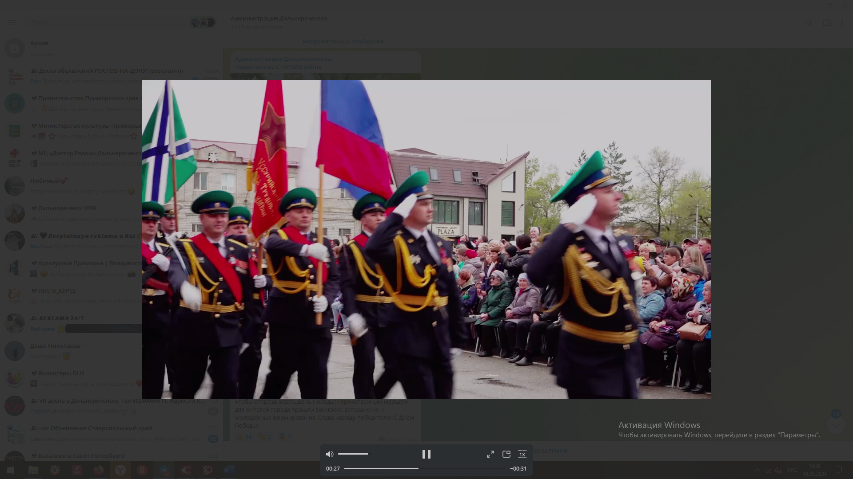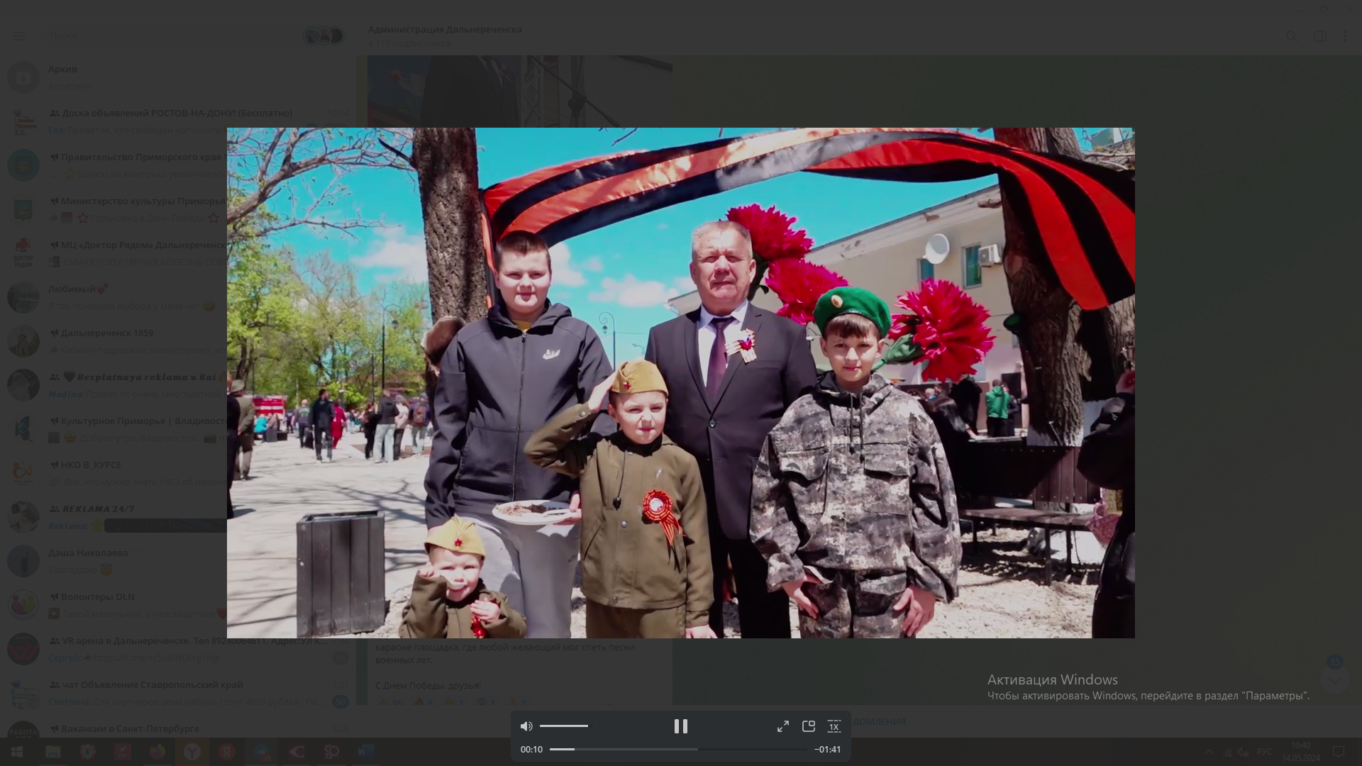
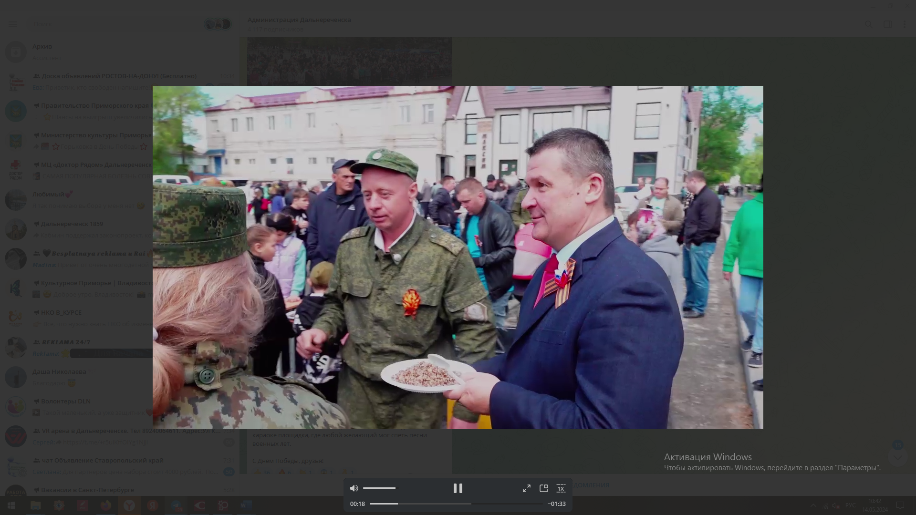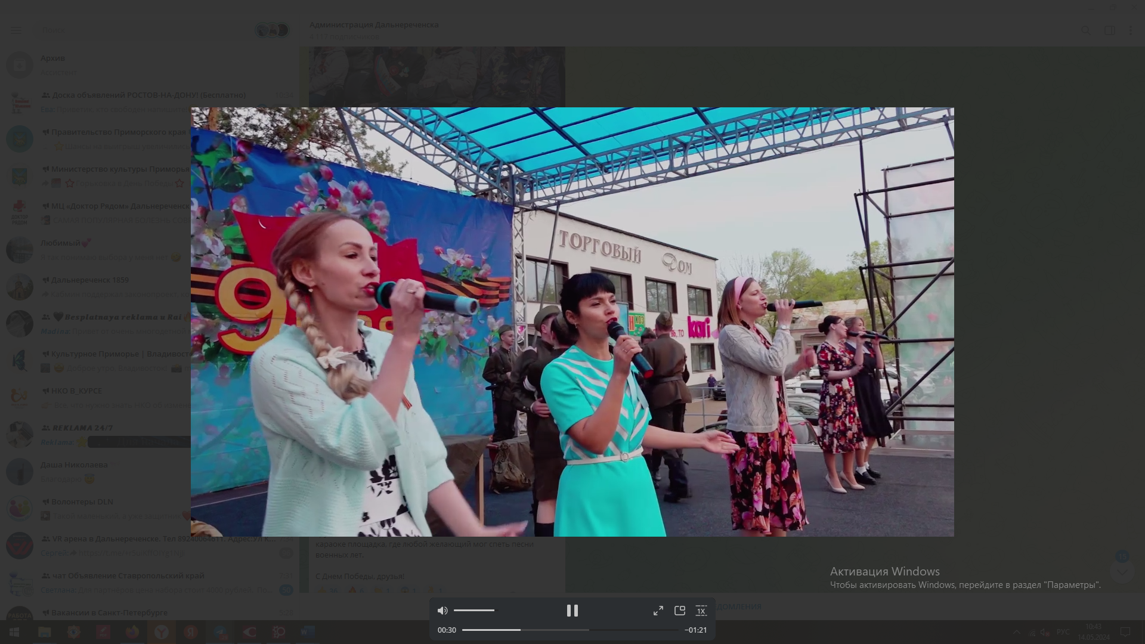
09.05 вечером на городской площади прошла тематическая площадка-караоке «Споем о подвиге великом», а также праздничный концерт «Мы славной Победой гордимся».
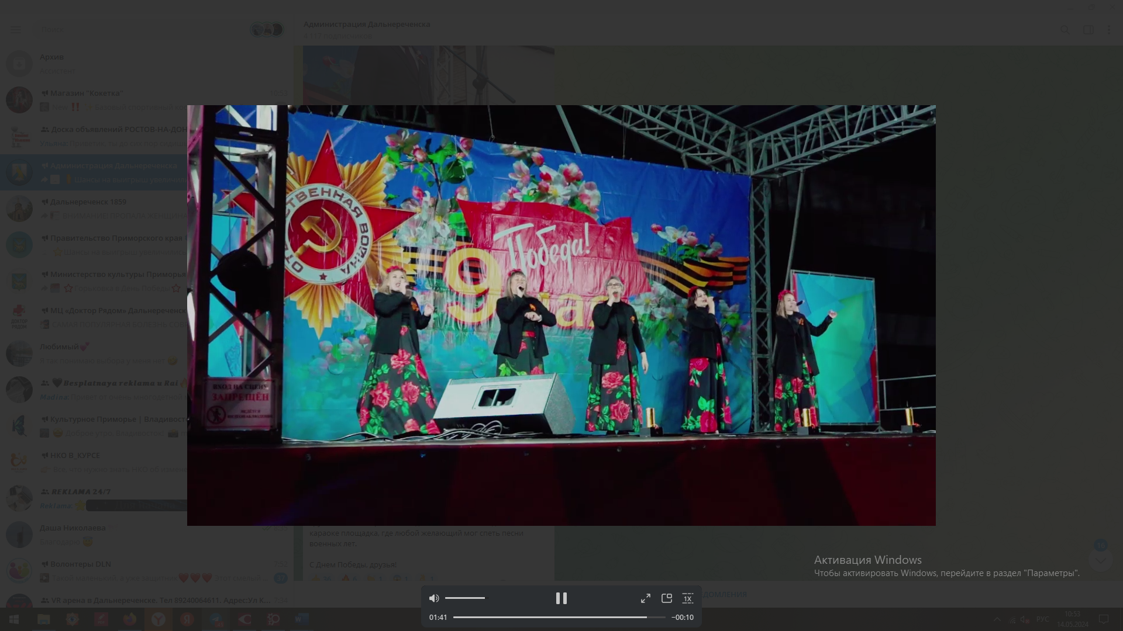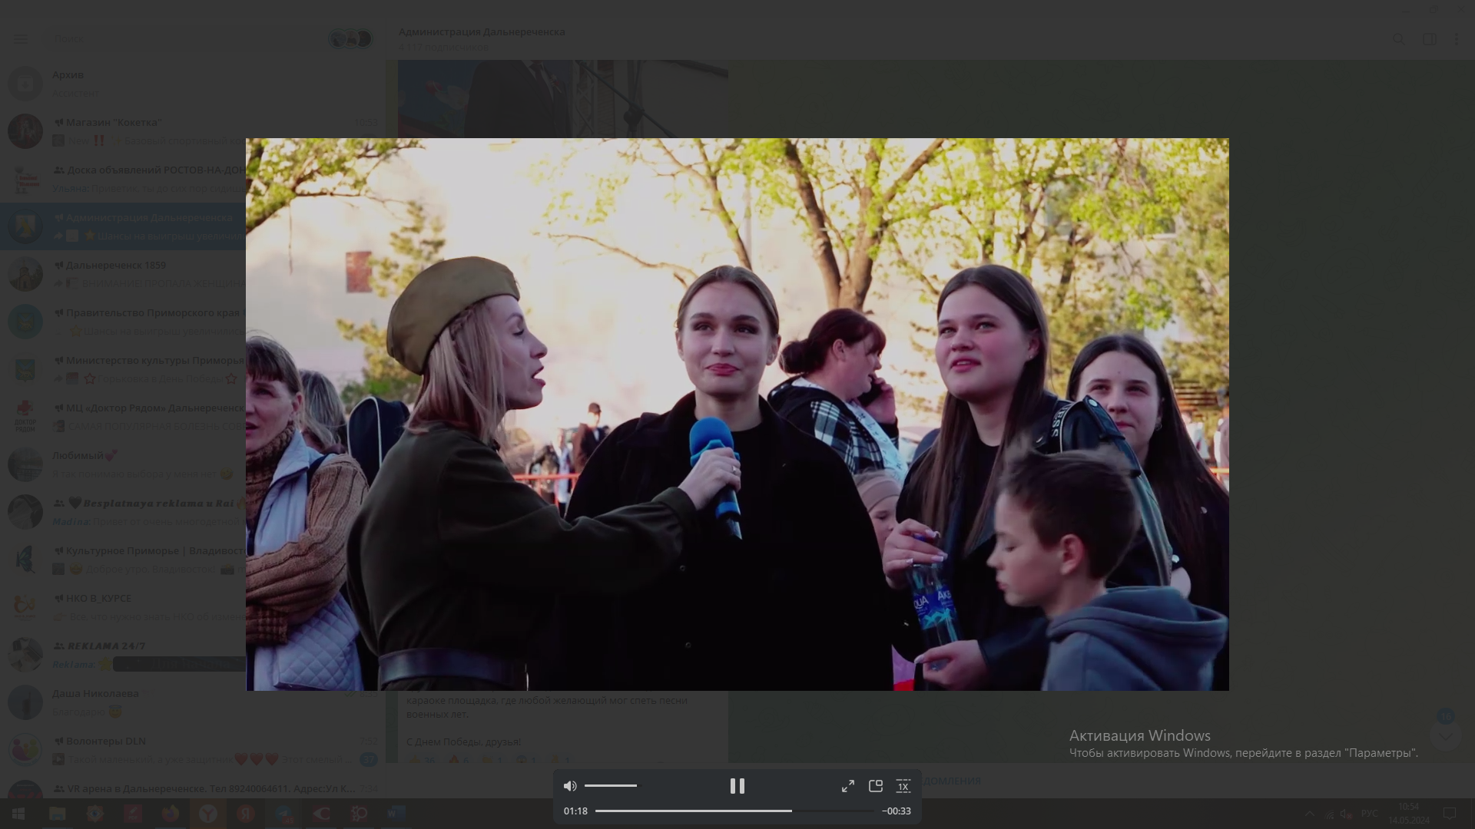
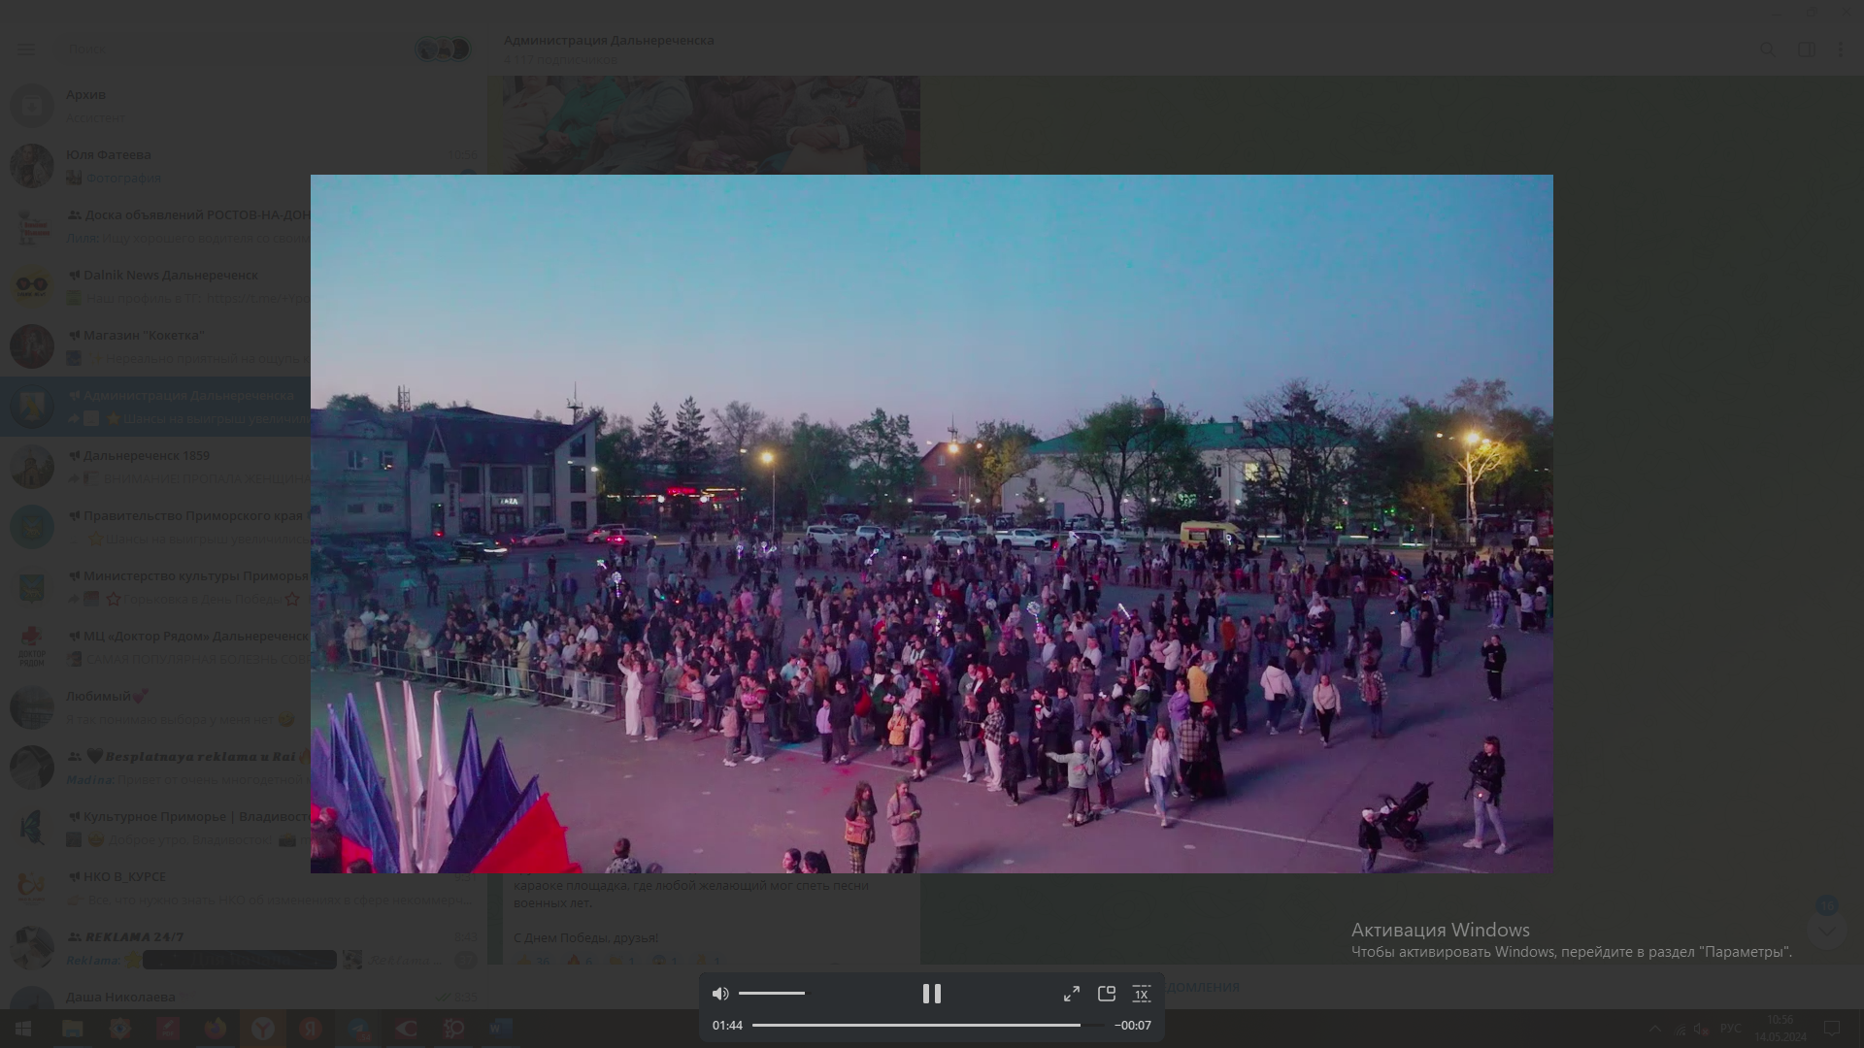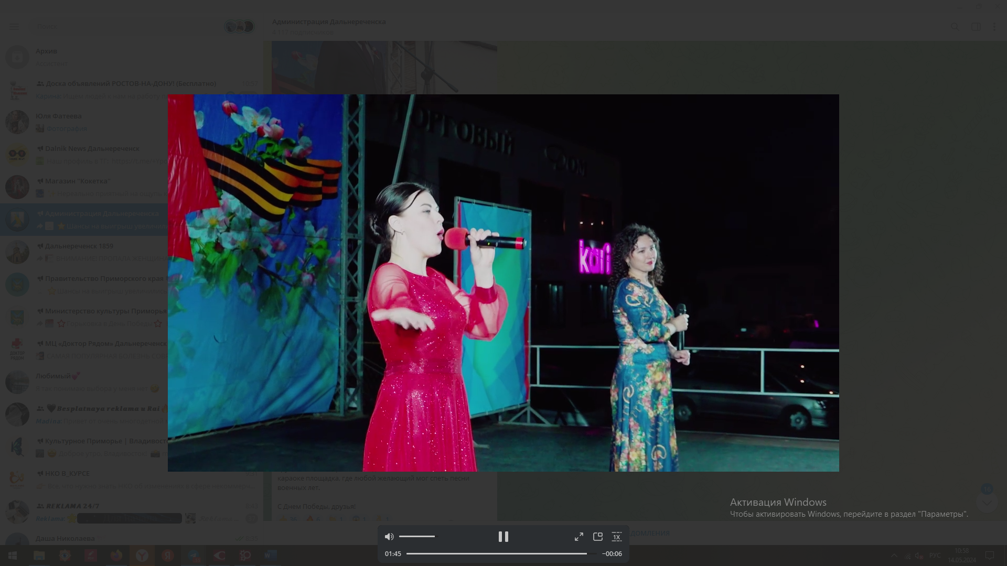
11.05 на городской площади состоялась традиционная «Зарядка Чемпионов». Её проводил Лукьянов Сергей - тренер-преподаватель по хоккею ДЮСШ. «Зарядка Чемпионов» — это прекрасная возможность начать день с бодрой физкультразминки !!!
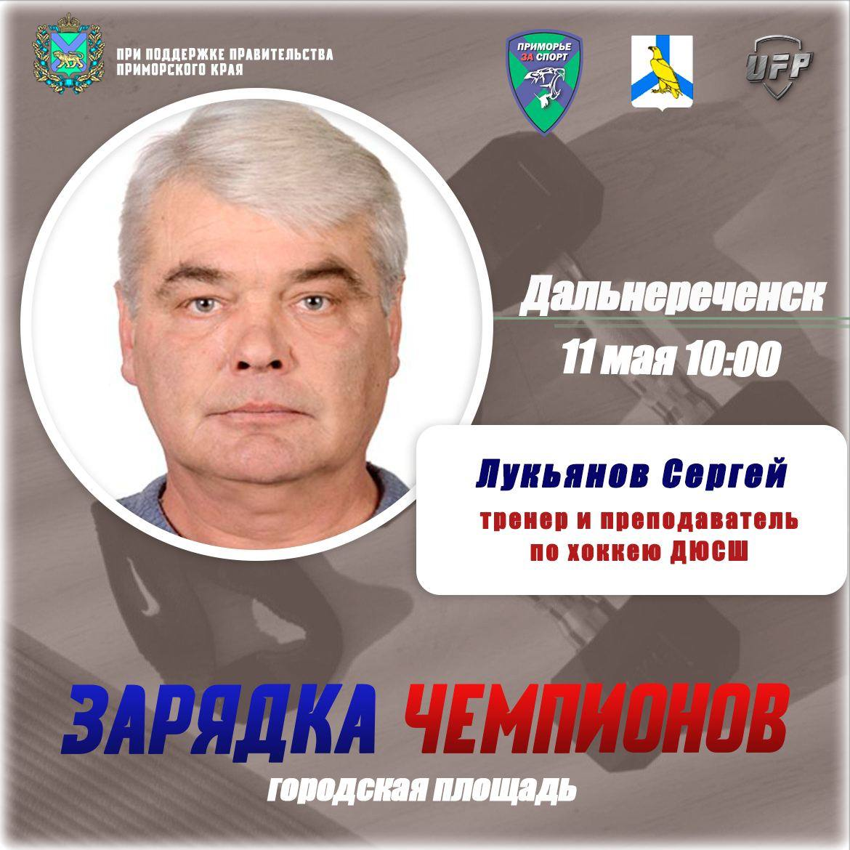
Отчет о проделанной работе Клуба «Космос» село Грушевое
07.05 сотрудники клуба «Космос» вместе с детьми, участниками клубного формирования «Непоседы», поздравили детей войны, с великим праздником- с Днём Победы, подарили бабушкам подарки, стихотворения и много добрых, ласковых слов.
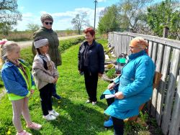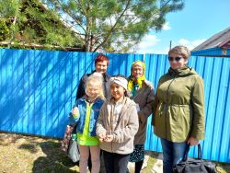
08.05 в преддверии праздника Дня Победы в клубе «Космос» состоялся праздничный концерт «Победный май». В программе концерта звучали, как песни военных лет, так и современные композиции, прославляющие героев прошлого и нынешнего века.
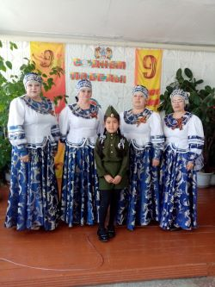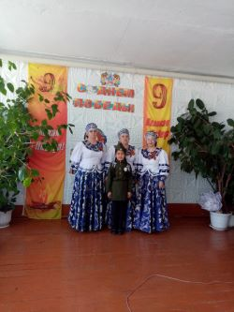
08.05 в клубе «Космос» провели познавательный час «Неугасима память поколений». На мероприятии ведущая рассказала о ветеранах и участниках ВОВ, раннее проживающих в селе. Да, действительно, неугасима память поколений. Мы должны помнить подвиг народа и гордиться нашими героями.
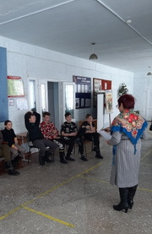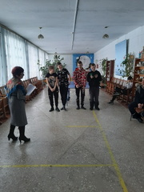

08.05 в клубе «Космос» провели Всероссийскую историко-патриотическую «Линейку памяти», в которой приняли участие дети села.


09.05 в клубе «Космос» сотрудники решили поддержать Всемирную акцию «Окна победы».
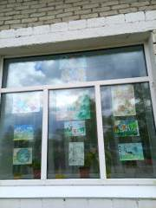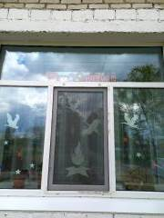
10.05 в клубе «Космос» прошёл познавательный час у стенда памяти «Подвиг их бессмертен». Ведущая мероприятия рассказала о подвигах наших земляков. И то что это было, есть и будет бессмертным наследием для молодых.

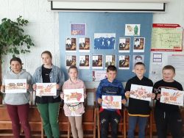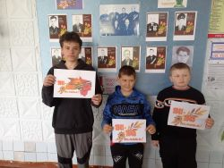

10.05 в клубе «Космос» состоялась Всероссийская историко-патриотическая акция «Линейка памяти», в которой приняли участие подростки села.

11.05 в клубе «Космос» состоялся видеопоказ художественного фильма «Я- Хортица». Этот фильм создан на основе реальных событий ВОВ и посвящён юным героям чапаевцам.
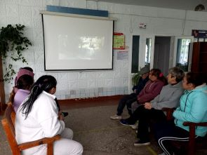
11.05 в клубе «Космос» провели игровую программу «День весёлых затей». На мероприятии дети играли в подвижные игры, участвовали в конкурсах и викторинах. Игра получилась яркой и запоминающейся.
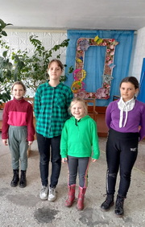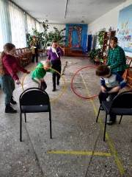

Отчет проделанной работе Лазовского клуба филиала МБУ ДК «Восток»

07.05 Лазовским клубом проведена акция «Мечта ветерана». К Дню Победы поздравили труженика тыла Самченко Петра Федоровича. В селе Лазо остался один ветеран Великой Отечественной войны.
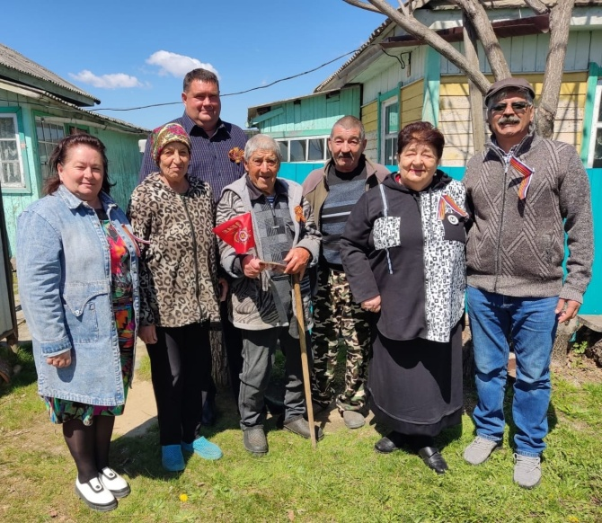

08.05 в Лазовском клубе проведен конкурс рисунков и поделок для детей «Победа в сердце каждого жива». Участники конкурса представили свои творческие работы, посвященные Дню Победы.
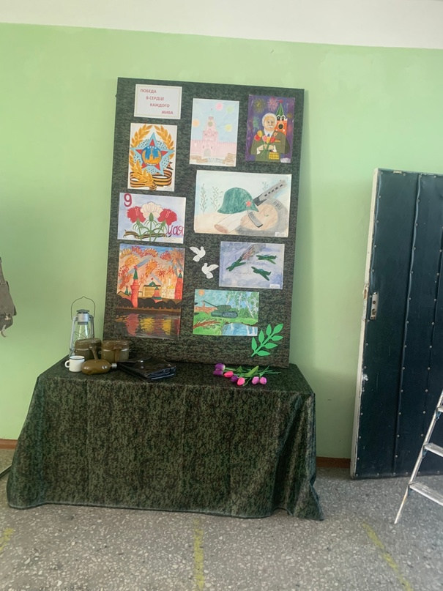
08.05 в Лазовском клубе проведена вахта памяти для детей «За датами имена, за именами история». В преддверии Дня Воинской славы 9 - ого мая у обелиска собрались учащиеся младших классов МБОУ «СОШ №5», чтобы почтить память погибших воинов односельчан в годы Великой Отечественной войны.
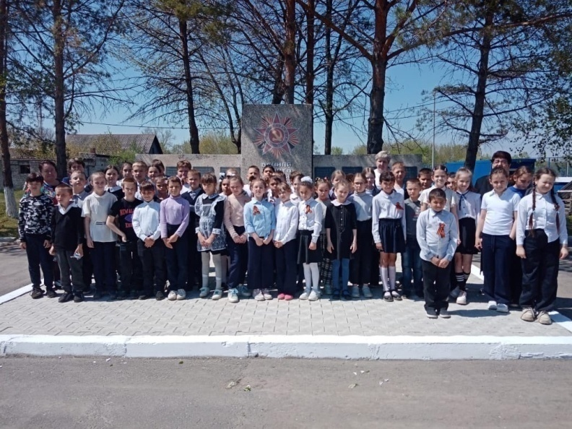

09.05 на Площади села проведен митинг для жителей села «Ваш подвиг жив, неповторим и вечен», посвященный 79-ой годовщине Победы в Великой Отечественной войне. На митинге с приветственным словом выступили депутаты ДГО Серых В.Ю., Хачатрян С.А. и председатель совета ветеранов села Лазо Истомина Н.Н.

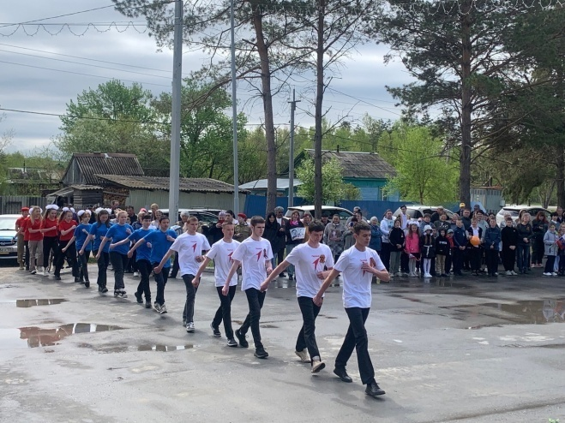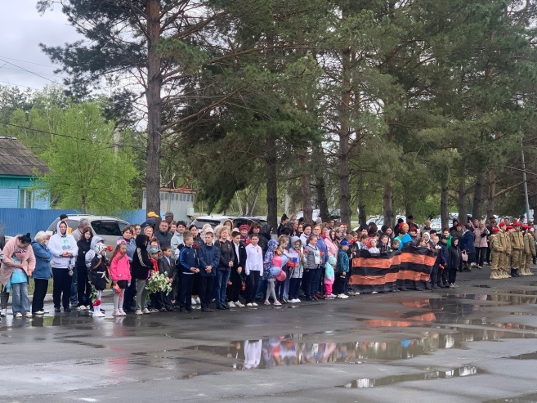
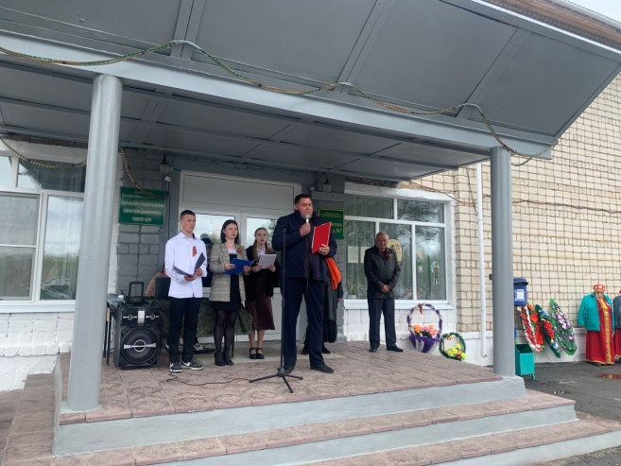

09.05 на площади села проведена акция для детей «Красная гвоздика». К акции присоединились жители села Лазо.
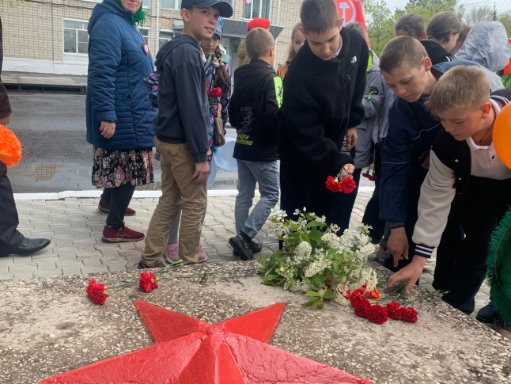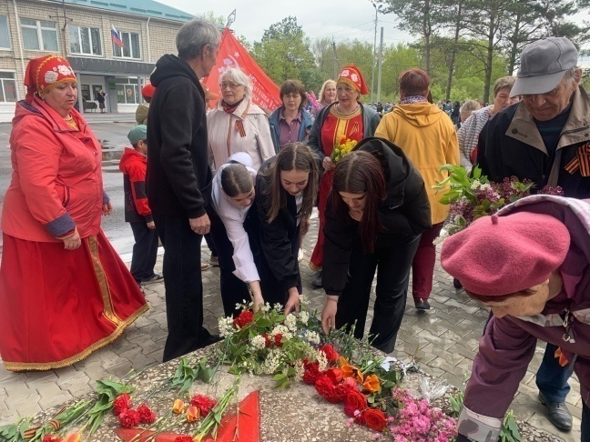

09.05 на площади села проведена концертная программа для жителей села «Который раз цветет садами для нас победная весна. В исполнении творческих коллективов прозвучали песни военных лет и песни о России.
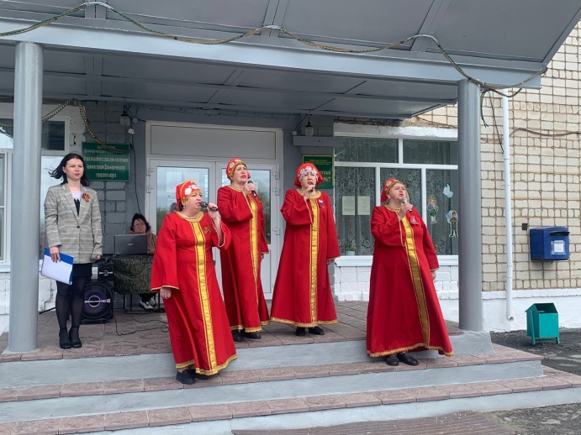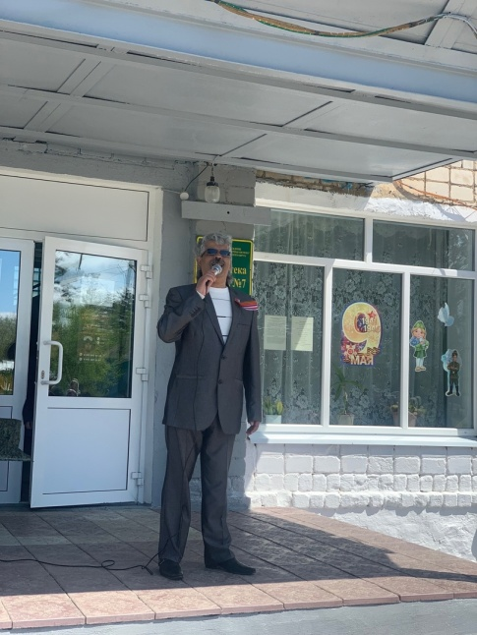

09.05 на площади для жителей села проведена акция «Солдатская каша»
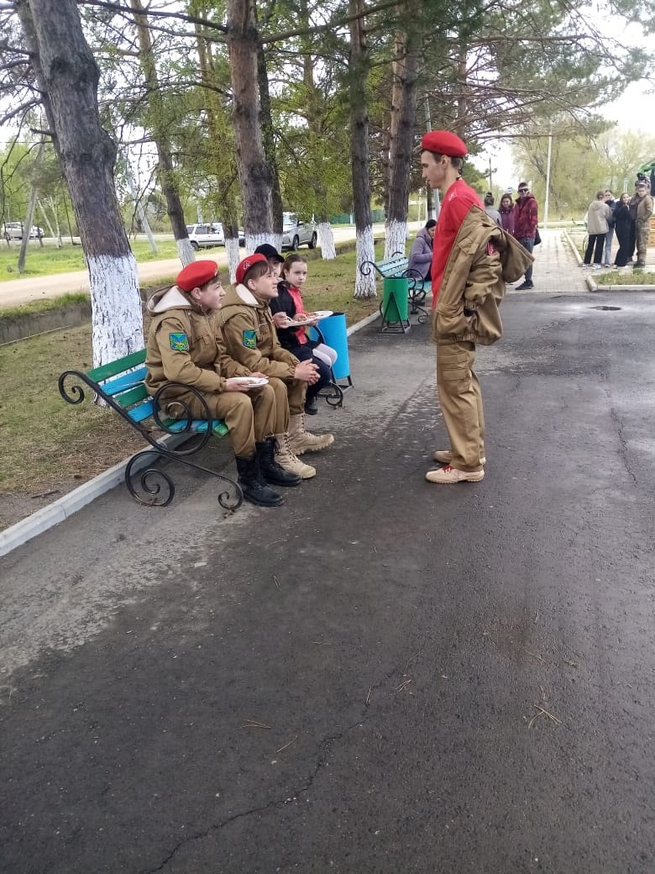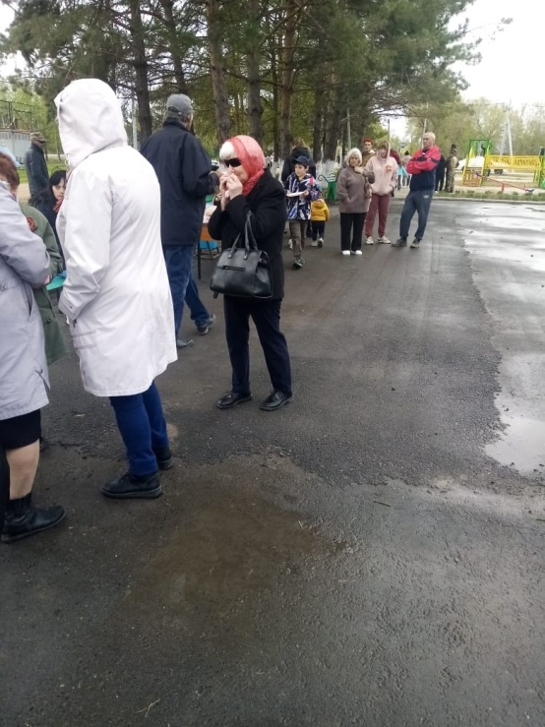
09.05 в Лазовском клубе проведена музыкально-литературная композиция 50+ «Песни тоже воевали». Участники клубного формирования «Вдохновение» и гости села познакомились с историй создания песен в годы Великой Отечественной войны. Пили чай и отведали солдатской каши.
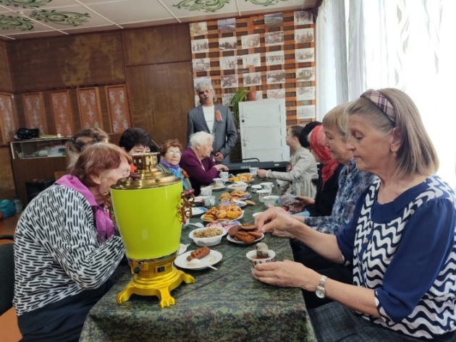
09.05 на площади села Лазо у обелиска проведена акция «Свеча памяти». Неравнодушные жители села почтили помять погибших в годы Великой Отечественной войны.
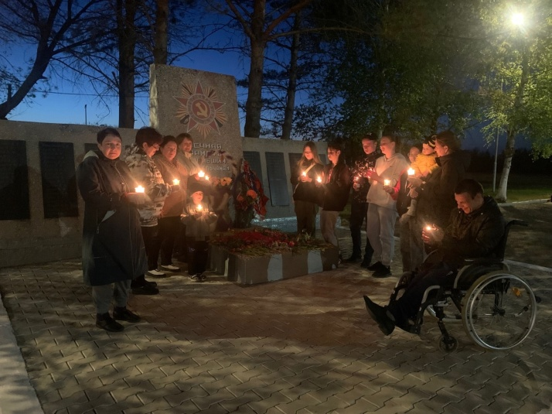
11.05 в Лазовском клубе проведена молодежная дискотека «На позитиве». Участники мероприятия провели свободное время в кругу друзей . Звучали зажигательные хиты, все желающие показали свои танцевальные таланты.
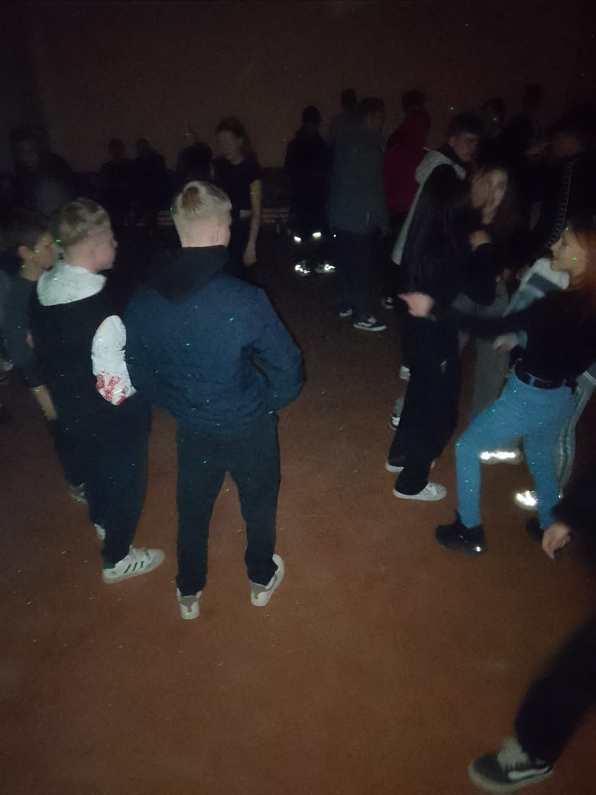

Отчёт Дома культуры имени В. Сибирцева
06.05 в Доме культуры имени В.Сибирцева прошел мастер-класс «День Победы!». В мероприятии приняли участие дети микрорайона и юные мастера прикладного кружка «Волшебная мастерская».

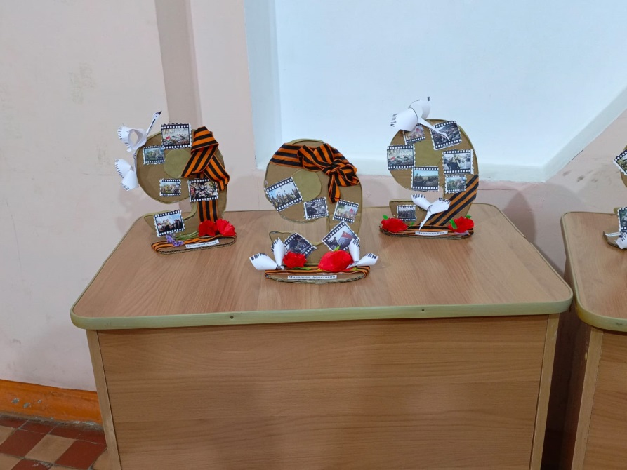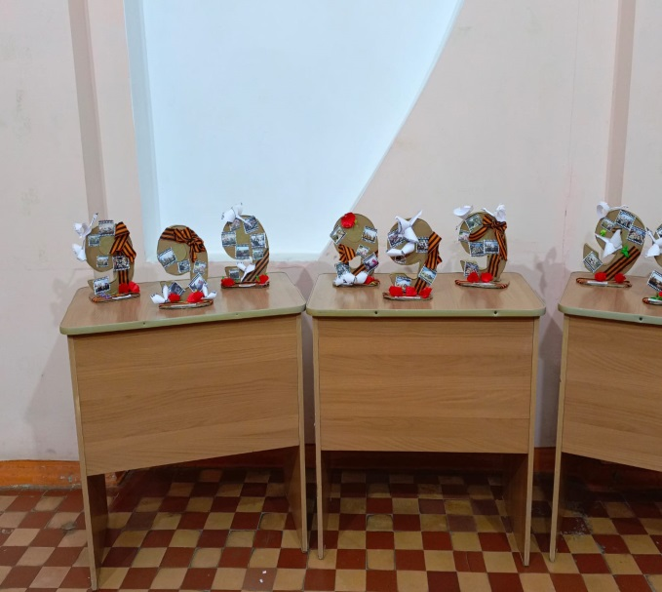
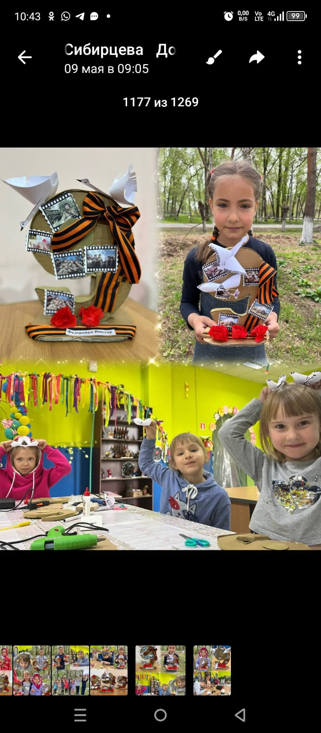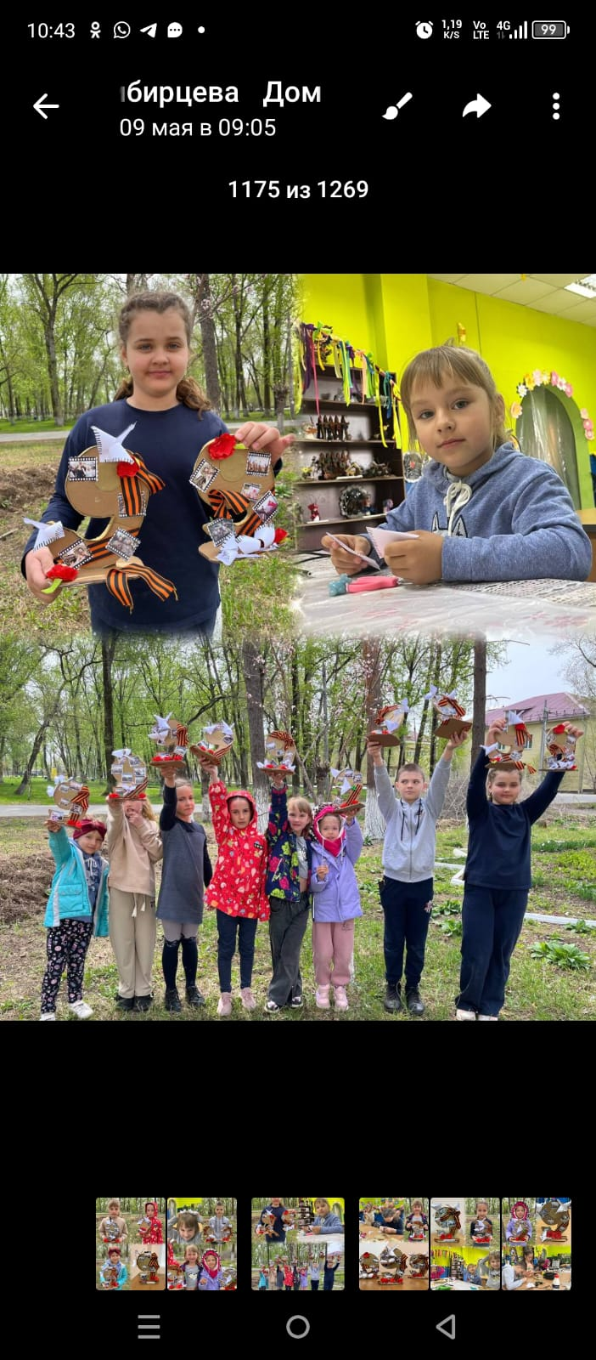

08.05 в сквере имени В.Сибирцева для жителей и гостей микрорайона прошел праздничный концерт «Был месяц май…». Каждый из гостей вечера мог принять участие в Акции: «Георгиевская лента», «Звезда моего Героя». Вспомнить и спеть песни Великой Победы вместе с вокальной группой «Бабье лето». Поучаствовать всей семьёй в военно-спортивной эстафете «Сильные духом», разобрать и собрать автомат и угоститься вкусной солдатской кашей.
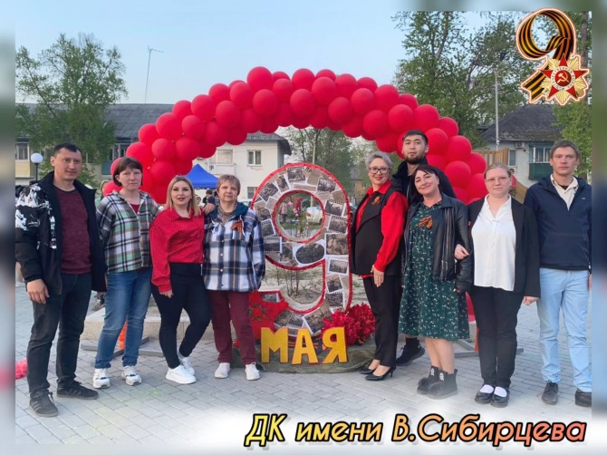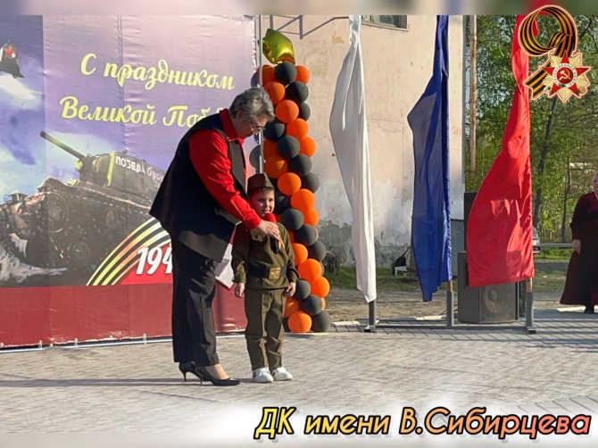
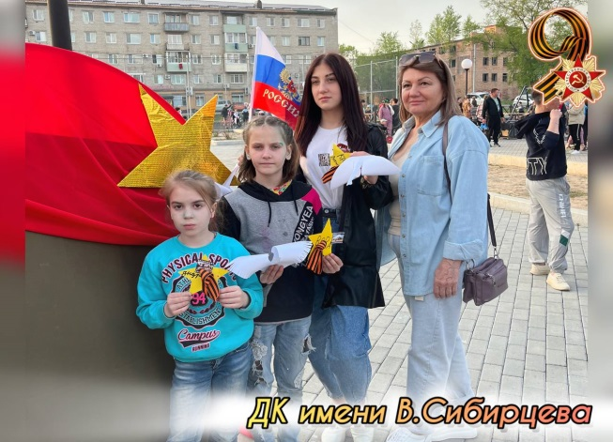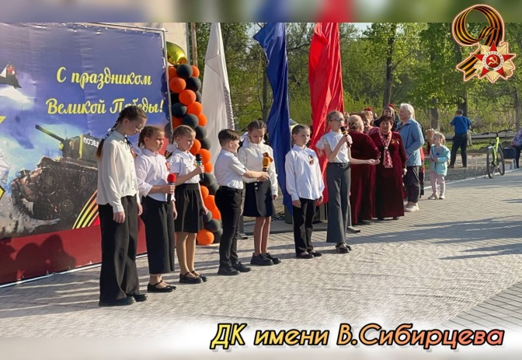

09.05 вокальная группа «Бабье лето», для жителей и гостей города, подготовила концертную программу «Песни фронтовых дорог». Все желающие могли спеть песни военной поры.

